## Detector de Cruce por Cero No Inversor



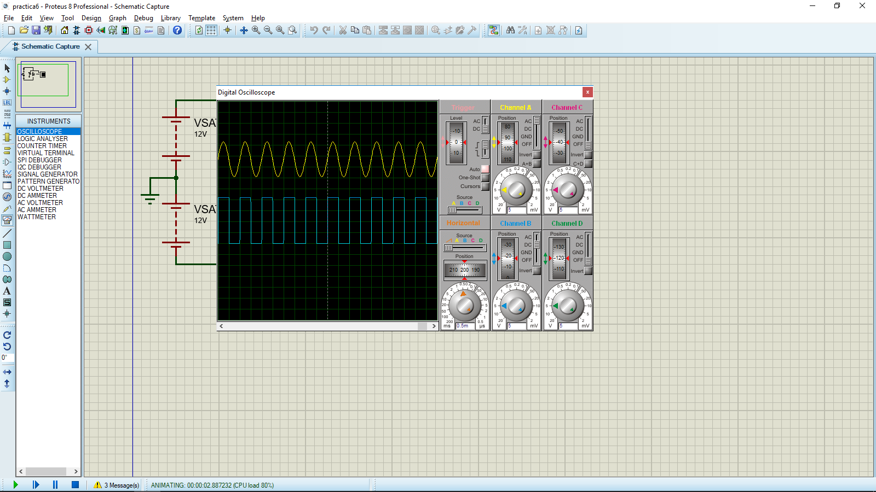

## Detector de Cruce por Cero Inversor



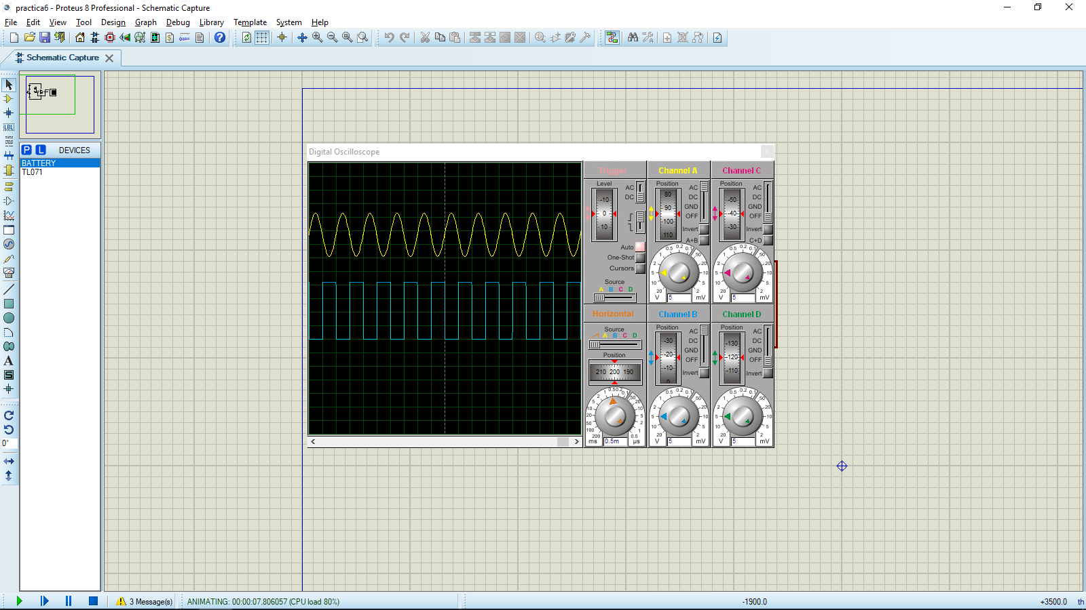

## Detector de Cruce por Cero Inversor con Histéresis



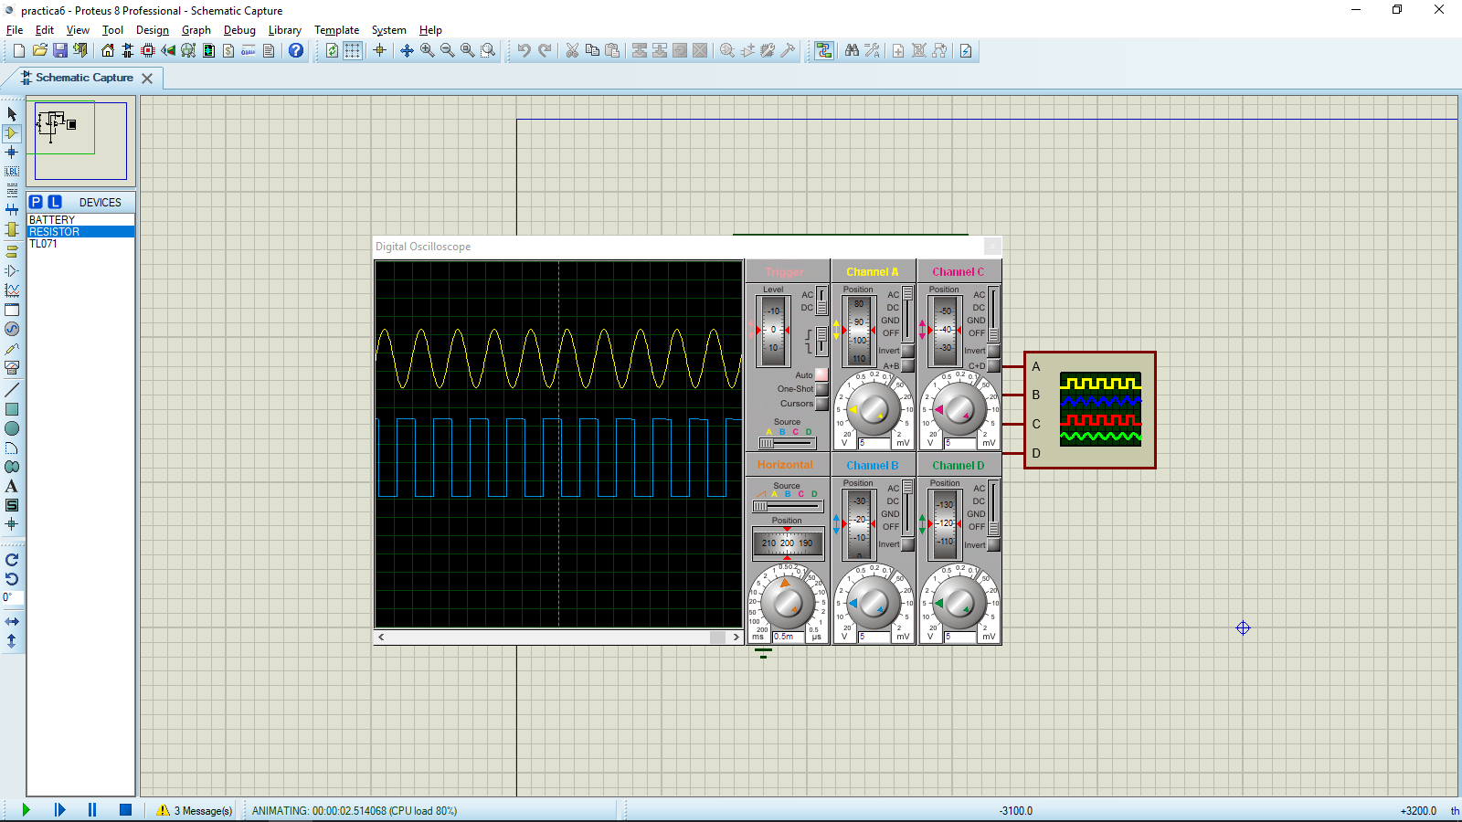

## Aplicaciones del detector de nivel de voltaje



